

LAPORAN PRAKTIKUM

PRAKTIKUM ROBOTIKA

MODUL: [PRAKTIKUM 10]

“[SENSOR GAS]”

NAMA : Syahrul Bagas H

NIM : K3520072

HARI : Jumat

TANGGAL : 26 Mei 2023

WAKTU : 09.00 – 11.30

DOSEN PENGAMPU : Dr. Agus Efendi, M.Pd.

PROGRAM STUDI PENDIDIKAN TEKNIK INFORMATIKA DAN KOMPUTER

UNIVERSITAS SEBELAS MARET

2022

Modul [PRAKTIKUM 10]

[SENSOR GAS]

**Syahrul Bagas H** (K3520072) / Jumat, 26 Maret 2023

Email : syahrulbagash@student.uns.ac.id

Dosen Pengampu : Dr. Agus Efendi, M.Pd.

Abstraksi

Sensor gas MQ-2 Arduino adalah sensor gas yang digunakan untuk mendeteksi keberadaan gas dalam udara. Sensor ini dapat mendeteksi berbagai jenis gas yang mudah terbakar, seperti gas LPG, propana, metana, alkohol, hidrogen, dan banyak lagi. Sensor gas MQ-2 bekerja berdasarkan perubahan resistansi pada lapisan sensitif ketika gas tertentu hadir di sekitar sensor. Sensor ini menggunakan prinsip pembakaran katalitik dan sensitivitas semikonduktor untuk mendeteksi keberadaan gas. Sensor gas MQ-2 Arduino memungkinkan kita untuk mendeteksi dan mengukur tingkat keberadaan gas yang berpotensi membahayakan secara cepat dan efektif. Dengan menggunakan sensor ini, kita dapat meningkatkan keselamatan dan mengimplementasikan fungsi pengendalian otomatis untuk menjaga kualitas udara dan mencegah kecelakaan yang disebabkan oleh kebocoran gas.

Kata kunci: arduino, sensor gas

# **Alat Dan Bahan**

1. Board Arduino UNO
2. Project Board
3. Kabel jumper
4. Sensor Hujan

# **Gambar Rangkaian**

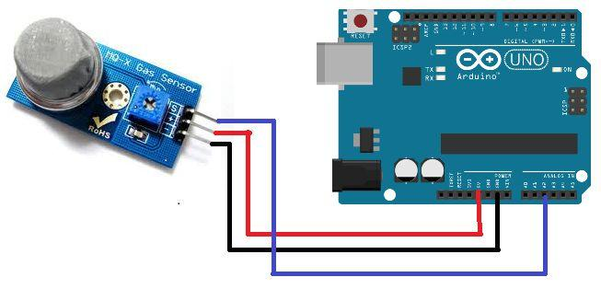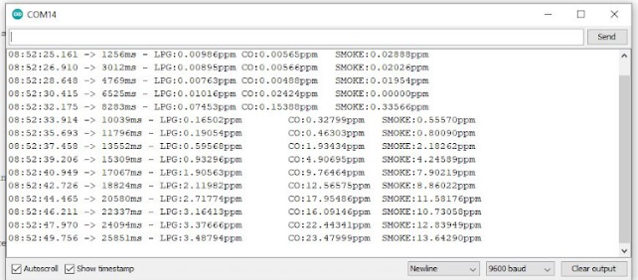

# **Keterangan**

# Dalam proyek ini, kita akan menggunakan sensor gas untuk meneteksi gas di sekitar lingkungan. program ini membaca nilai gas dari sensor gas MQ-2 dan membandingkannya dengan ambang batas yang ditentukan. Jika nilai gas melebihi ambang batas, buzzer akan diaktifkan untuk memberikan peringatan. Nilai gas juga dapat ditampilkan di Serial Monitor jika diperlukan. Kode ini akan terus berjalan dalam loop dan mengulangi proses ini dengan jeda 1 detik.

# **Kode Program**

#include <MQ2.h>

int pinAout = A0;

int lpg_gas, co_gas, smoke_gas;

int buzzerPin = 13;

int thresholdValue = 10; // Nilai ambang yang harus ditentukan sesuai kebutuhan

MQ2 mq2(pinAout);

void setup() {

Serial.begin(9600);

mq2.begin();

pinMode(buzzerPin, OUTPUT);

}

void loop() {

float* values = mq2.read(true); // jika diset "false" tidak akan dimunculkan di serial monitor

lpg_gas = mq2.readLPG();

co_gas = mq2.readCO();

smoke_gas = mq2.readSmoke();

if (lpg_gas > thresholdValue || co_gas > thresholdValue || smoke_gas > thresholdValue) {

digitalWrite(buzzerPin, HIGH); // Menyalakan buzzer

} else {

digitalWrite(buzzerPin, LOW); // Mematikan buzzer

}

delay(1000);

}